**Město Týnec nad Sázavou**

K Náklí 404, 257 41 Týnec nad Sázavou

Zastupitelstvo města Týnec nad Sázavou

**Obecně závazná vyhláška města Týnec nad Sázavou**

**o zákazu požívání alkoholických nápojů na vybraných veřejných prostranstvích**

Zastupitelstvo města Týnec nad Sázavou se na svém zasedání dne 11.12.2023 usneslo vydat na základě § 10 písm. a) a § 84 odst. 2 písm. h) zákona č. 128/2000 Sb., o obcích (obecní zřízení), ve znění pozdějších předpisů, tuto obecně závaznou vyhlášku (dále jen „tato vyhláška“):

Čl. 1

Předmět a cíl vyhlášky

Cílem této obecně závazné vyhlášky je přispět k ochraně veřejného pořádku, dobrých mravů, bezpečnosti v obci a k zajištění mravního vývoje dětí a mladistvých v rámci zabezpečení místních záležitostí veřejného pořádku, a to prostřednictvím zákazu požívání alkoholických nápojů[1] na vybraných veřejných prostranstvích.[2]

Čl. 2

Zákaz požívání alkoholických nápojů

Na veřejných prostranstvích vymezených v příloze č. 1 této obecně závazné vyhlášky je zakázáno požívání alkoholických nápojů. Požíváním alkoholických nápojů se rozumí konzumace alkoholických nápojů a zdržování se s otevřenou nádobou s alkoholickým nápojem na veřejném prostranství.

**Čl. 3**

Výjimky ze zákazu požívání alkoholických nápojů

Zákaz požívání alkoholických nápojů dle čl. 2 této vyhlášky se nevztahuje na:

* 1. Prostor zahrádek a předzahrádek zařízení poskytujících hostinskou činnost, a to po dobu jejich provozní doby,
  2. Velikonoční trhy od pátku do neděle před Velikonočním pondělím,
  3. Pálení čarodějnic v noci z 30. dubna na 1. května,
  4. Akci „Music Park“ konané jednou ze soboty na neděli v měsíci červnu,
  5. Týnecké posvícení poslední říjnový víkend,
  6. Rozsvěcení vánočních stromků před 1. adventní nedělí a o 1. adventní neděli,
  7. Vánoční trhy ve dnech čtyř adventních víkendů,
  8. Oslavy Silvestra a Nového roku ve dnech 31. prosince a 1. ledna.

Čl. 4

Účinnost

Tato vyhláška nabývá účinnosti dnem 1. 1. 2024.

Mgr. Petr Znamenáček v. r. Mgr. Martin Kadrnožka v. r.

místostarosta starosta

**Příloha č. 1 obecně závazné vyhlášky o zákazu požívání alkoholických nápojů na vybraných veřejných prostranstvích**

**Část A – slovní vymezení ploch veřejného prostranství dle čl. 2 odst. (1) vyhlášky:**

**1. Plocha AUTOBUSOVÉHO NÁDRAŽÍ A OKOLÍ**

Plocha AUTOBUSOVÉHO NÁDRAŽÍ A OKOLÍ je tvořena areálem autobusového nádraží   
a okolí. Je ohraničena ulicí Pražská, hranicí lesíku od ul. Pražská ke kolejím a vlakovými kolejemi.

**2. Plocha STŘED**

Plocha STŘED je ohraničena ulicí Jílovská, od ul. Na pěší k domům s pečovatelskou službou, vnitřním prostranstvím uzavřeným ulicí Okružní k ul. Komenského, ul. Komenského ke křižovatce s ul. Na Hlinkách, ul. Na Hlinkách za OD Vlasák a zpět k ul. Jílovská.

**3. Plocha ÚŘAD**

Plocha ÚŘAD je tvořena břehem řeky Sázava, levou a pravou hranicí parkoviště MěÚ   
a ul. K Náklí za úřadem.

**Část B – mapové vymezení ploch veřejného prostranství dle čl. 2 odst. (1) vyhlášky:**

**Mapové vymezení 1**

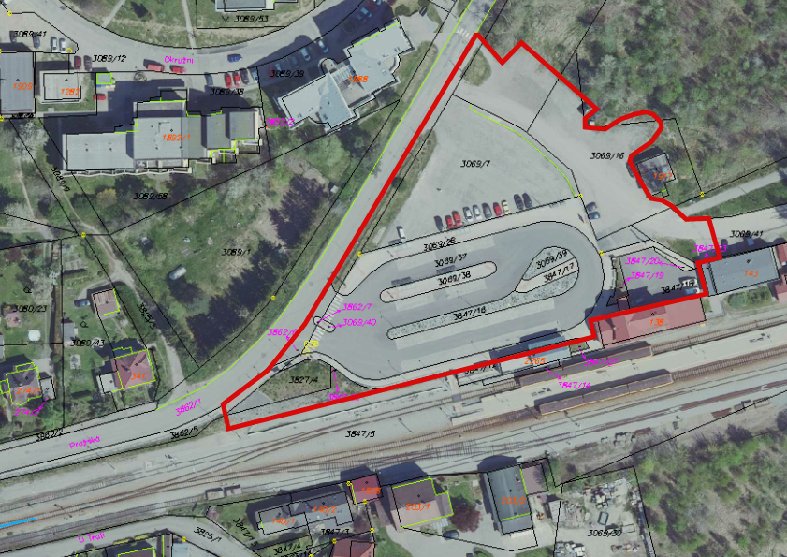

**Mapové vymezení 2**

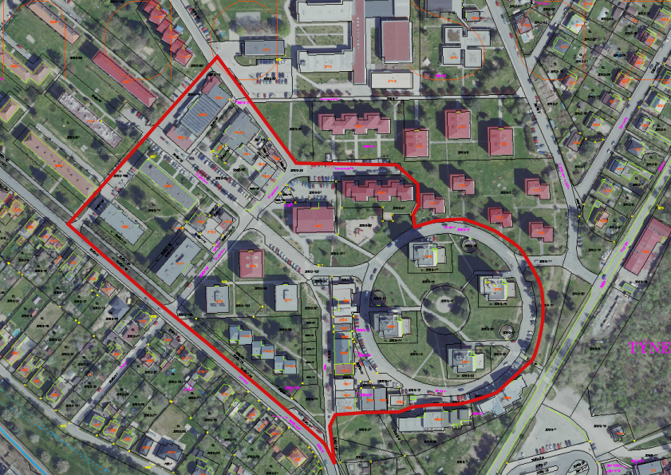

**Mapové vymezení 3**

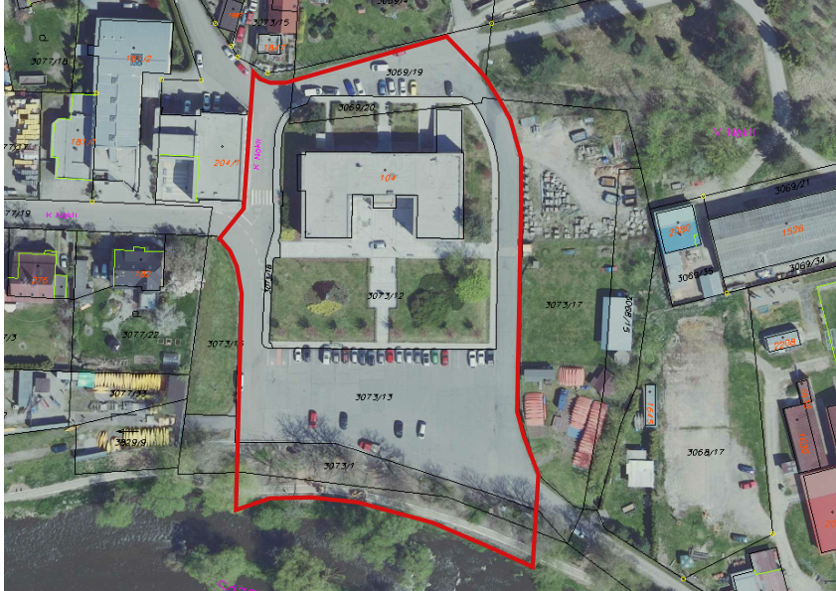

1. ustanovení § 2 písm. f) zákona č. 65/2017 Sb., o ochraně zdraví před škodlivými účinky návykových látek, ve znění pozdějších předpisů (*Alkoholickým nápojem se rozumí nápoj obsahující více než 0,5 % objemových ethanolu.*)
2. ustanovení § 34 zákona o obcích (*Veřejným prostranstvím jsou všechna náměstí (návsi), ulice, tržiště, chodníky, veřejná zeleň, parky a další prostory přístupné každému bez omezení, tedy sloužící obecnému užívání, a to bez ohledu na vlastnictví k tomuto prostoru.*)